УСЛОВИЯ ПИТАНИЯ

Питание учащихся в школьной столовой осуществляется на основании соглашения о взаимодействии и сотрудничестве от 11.01.16г. с Муниципальным автономным учреждением "Школьное питание".

Муниципальное автономное учреждение «Школьное питание» создано решением Комитета по управлению муниципальным имуществом города Кемерово № 639 от 09.04.2008 во исполнение распоряжения Главы города Кемерово № 1356 от 04.04.2008.

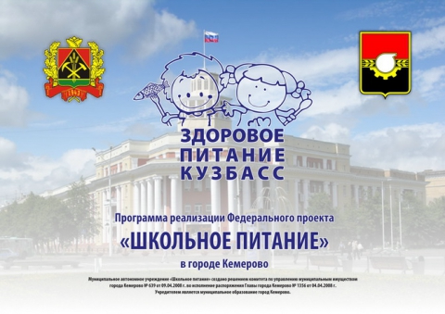

Адрес учреждения: 650000, г. Кемерово, улица 2-я Заречная, 51а
тел. 45-95-00, электронный адрес: sp@scf42.ru

Стоимость комплексов с 1 сентября 2019 года:

Наименование |  | Цена, руб.
Альтернатива (молочный) | А | 66,00
Мини (мясной) | М | 67,00
1-й комплекс (мясной) | 1 | 80,00
2-й комплекс (мясной) | 2 | 93,00
Группа продлённого дня | Г | 98,00
Демократичный | Д | 45,00
Социальный | С | 50,00

Разнообразие и качество школьного меню

Технологическим отделом МАУ «Школьное питание» разработано цикличное, разнообразное 20 дневное меню, исключающее повторяемость блюд. Все блюда приготовлены из продуктов, имеющих высокую пищевую ценность. Технология приготовления щадящая, что позволяет снизить потери всех полезных веществ при приготовлении.
- В комплекс «горячего завтрака» (мясной комплекс) входят: закуска (в разных вариантах одно их блюд: салат, фрукт, кисломолочный продукт), основное блюдо (гарнир и блюдо из мяса или птицы или рыбы или субпродуктов), хлеб и напиток (компот или горячий напиток или сок).
- В комплекс «альтернативного завтрака» (молочный комплекс) входят кондитерское изделие промышленного производства или выпечка или порционный сыр или кисломолочный продукт или фрукт, блюда на основе молока или яиц или творога, хлеб, напиток.

Варианты выходов блюд в комплексах.
Комплекс «Горячий завтрак» подразделяется на три вида: для 1-4 классов (1-й комплекс), для 5-11классов (2-й комплекс), и мини комплекс.
Состав этих комплексов одинаковый, отличие только в выходе блюд: выход гарнира, например, картофельного пюре, составляет 150г, 180г, и 100г соответственно. Выход горячего блюда, например котлеты, составляет 80г, 100г, и 50г соответственно

Обновление меню с учетом сезона
(осеннее, зимнее, весеннее, летнее)

Обновление меню происходит регулярно 4 раза в год. Это связано как с учетом сезонности фруктов и овощей, например в зимнем варианте меню исключены свежие помидоры, огурцы и блюда из них, свежий виноград, сливы, так и с внедрением новинок в меню. Ни одно блюдо не попадает в меню случайно, оно разрабатывается с учетом Ваших пожеланий и материальных возможностей, в рамках допустимого в питание школьников ассортимента. Меню в обязательном порядке проходит согласование в органах Роспотребнадзора.

ВАЖНО!!! Вы имеете возможность на свое усмотрение выбрать любой из комплексов в зависимости от вкусовых предпочтений Вашего ребёнка.
Со всеми вариантами меню Вы можете ознакомиться на сайте МАУ «Школьное питание», на сайте лицея, меню так же на бумажном носителе предоставляется во все образовательные учреждения и вывешивается на информационных стендах школьных столовых.

